CONSELHO ESTADUAL DE EDUCAÇÃO

PROCESSO CEE Nº 0276/85
INTERESSADO: FUNDAÇÃO REGIONAL DO ENSINO SUPERIOR EM ARARAS
ASSUNTO : Autorização para o funcionamento do Curso de Odontologia
RELATOR : Consº Paulo Gomes Romeo PARECER CEE Nº 2049 /85 – CTG -APROVADO EM 19/12/85

1.HISTÓRICO E FUNDAMENTAÇÃO:

Solicita a Faculdade de Ciências Biológicas, com a concordância da Fundação Regional de Ensino Superior em Araras, que a mantém, autorização para o funcionamento do curso de Odontologia, cuja instalação já autorizada, conforme Parecer CEE nº 899/85 de autoria do então Conselheiro Abib Salim Cury, que passa a integrar este Parecer.
A instalação e o funcionamento de novo curso em estabelecimento de ensino superior baseiam-se no cumprimento das exigências previstas na Deliberação CEE nº 20/65, com a sistemática introduzida pela Indicação CEE nº 37/71.
Pelo Parecer nº 889/85 de autorização de instalação ficara demonstrada a satisfação aos seguintes itens do art. 5º da Deliberação CEE nº 20/65:

I - teor da lei que criou o estabelecimento;
II - estrutura curricular do curso que irá ministrar;
IV - prova de capacidade financeira para instalar e fazer funcionar o estabelecimento de modo satisfatório;
VII - demonstração de que a região possui condições materiais adequadas ao funcionamento do curso;
VIII - Prova de que a criação do curso representa real necessidade.

Assim, cabe neste Parecer analisar as demais exigências para o funcionamento do curso, conforme previsto na Deliberação CEE nº 20/65, art. 4º

I - Prova de ter à sua disposição edifício apropriado ao ensino a ser ministrado:

A Fundação Regional de Ensino Superior em Araras possui, além das instalações situadas no "Campus" Universitário, prédio situado na Av. Padre Alarico Zacharias, em Araras, com 1.474,83 m² de área construída, em terreno de 2.657,55 m².
É parcialmente ocupado pela Faculdade de Ciências

PROCESSO CEE Nº 0276/85 PARECER CEE Nº 2049/85 fl.02.

Biológicas, funcionando, também, no local, o Centro Médico "Irmã Dina Patarra", em convênio com a Prefeitura Municipal de Araras,
utilizado como Centro de Estágios para os alunos da mencionada
instituição.
Ocupa a Faculdade as seguintes instalações:
Laboratório nº 11 9,75 x 6,65 64.83 m²
Laboratório nº 12 5,00 x 11,45 57,25 m²
Anfiteatro F 9,61 x 9,75 93,69 m²

No"Campus" Universitário acha-se edificado um prédio de construção relativamente recente, construído especialmente para abrigar uma Faculdade, com amplas rampas de acesso, farta iluminação e ventilação.
Nas plantas baixas anexadas ao processo, devidamente rubricadas, podem ser constatadas as seguintes dependências:

1º Pavimento:
Dimensões: área (m²):
Portaria 9,60 x 6,70 64,32
Almoxarifado II 5,20 x 4,70 15,04
Almoxarifado II 3,20 x 4,70 15,04
Lanchonete 9,60 x 12,60 120,96
Secretaria Geral 9,60 x 9,60 92,16
Anfiteatro A 9,60 x 9,60 92,16
Anfiteatro B 9,60 x 9,60 92,16
Sala dos Professores + Solitários 9,60 x 9,60 92,16
Copa 4,00 x 9,60 38,40
Liretoria Geral 5,60 x 9,60 53,76
Escritório + Tesouraria 9,60 x 9,60 92,16
Presidência da FRESA + Sanitários 9,60 x 9,60 92,16
4 Vestiários 4,80 x 3,50 67,24
2 Vestiários 3,90 x 3,50 27,30
Biblioteca 19,20 x 9,60 184,32
Anfiteatro C 9,60 x 9,60 92,16

2º Pavimento:
dimensões: área (m²):
Laboratório nº 01 9,60 x 12,60 120,96
Laboratório de Apoio + Biotério 6,80 x 9,60 65,28

PROCESSO CEE Nº 0276/85 PARECER CEE Nº 2049/85 fl.03.

Laboratório de Apoio 4,70 x 9,60 45,12
Laboratório de Apoio 4,70 x 9,60 45,12
Laboratório nº 02 6,40 x 9,60 61,44
3 Laboratórios de Apoio +
Audiovisual + Biotério 12,70 x 9,60 121,92
Laboratório nº 03 6,40 x 9,60 61,44
Laboratório nº 04 12,70 x 9,60 121,92
Laboratório nº 05 9,60 x 9,60 92,16
Laboratório de Apoio 6,40 x 9,60 61,44
Laboratório de Apoio 4,80 x 3,10 14,88
Laboratório de Apoio 4,80 x 9,60 46,08
Laboratório de Apoio 6,40 x 9,60 61,44
Laboratório nº 06 12,70 x 9,60 121,92
Laboratório nº 07 9,60 x 9,60 92,16
Laboratório nº 08 9,60 x 9,60 92,16
Laboratório nº 09 9,60 x 9,60 92,16
Laboratório nº 10 9,60 x 9,60 92,16
Herbário 3,20 x 3,90 12,48
Museu 3,20 x 6,40 20,48
Anfiteatro D 9,60 x 3,20 30,72
Anfiteatro E 9,60 x 3,90 37,44
Anfiteatro F 6,40 x 3,90 24,96

II- A-A Assessoria Técnica levantou os seguintes dados:
A.1.”Verificamos as instalações: pátios, circulação, ginásio de esportes, sanitários e ala administrativa, que se compõe no conjunto arquitetônico edificado, de uso comum dos alunos e específicos do pessoal administrativo e docente, em absolutas condições, de acordo com normas e preceitos de conforto ambiental no que diz respeito a iluminaçcão, ventilação e classe ocupacional, a seguir relacionados:
A.2.No piso térreo: Portaria/Recepção/Almoxarifado II
T01 - Secretaria Geral
T05 - Copa
T06 - Escritório (Tesouraria)
T08 - Sala da Presidência da FRESA e reuniões
T09 -l2- Conjuntos sanibários (4)
Tl3 - Biblioteca com espaço suficiente para acervo e
sala de leitura, cuja bibliografia

PROCESSO CEE Nº 0276/85 PARECER CEE Nº 2049/85 fl.04.

será tratada na Parte D, específica deste relatório
T15 - Almoxarifado
T16 - Lanchonete

A.3.No piso superior: área de descanso e rampas de acesso e laboratórios de apoio, a seguir:
109 - Interlab I - Micromorfologia
114 - Interlab II - Física e Geociências
115 - Interlab II-A - Botânica e Herbário
116 - Interlab II-B - Ecologia
- - Incerlab II-C - Biotório
- - Interlab II-D - Parasitologia/PSE
- - Interlab III- Anatomia e Zoologia
- - Interlab III-A - Almoxarifado
- - Interlab III-B - Genética
- - Interlab III-C - Microbiologia/Genética
123-4- Interlab III-D - Química/BQ/BF/Fisiologia/
Farmacologia
126 - Museu
130/133 - Conjuntos sanitários (quatro).

A.4.Verificamos as instalações de uso coletivo dos alunos agrupados em classes: salas de aula, anfiteatros e laboratórios didáticos todos dimensionados de acordo com as normas e preceitos técnicos que dão a estes ambientes as condições de conforto ambiental no que diz respeito à iluminação natural, iluminação procedida, ventilação e classe ocupacional, atendendo a proporções de superfície e exigência do pé-direito (altura do piso ao teto), a seguir relacionadas:
A.5.Ambientes de características técnicas recomendados para abrigar 1 (um) aluno por m²:
T02 - Anfiteatro A - 9,60 x 9,60 = 92,16 m²
T04 - Anfiteatro B - 9,60 x 9,60 = 92,16 m²
T14 - Anfiteatro C - 9,60 x 9,60 = 92,16 m²
127 - Anfiteatro D - 9,60 x 3,90 = 37,44 m²
128 – Anfiteatro E - 19,20 x 3,90 = 74,88 m²
ACM - Anfiteatro F - 9,60 x 9,75 = 93,60 m²

PROCESSA CEE Nº 0276/85 PARECER CEE Nº 2049/85 fl.05.

Total da área de utilização = 482,40 m²
Capacidade útil em número de alunos = 482

A.6.Ambientes de características técnicas recomendadas para abrigar 1 (um) aluno em cada 2 m²:
101 - Laboratório 01 - Microscopia - 12,80x9,60 = 122,88m²
102 - Laboratório 02 — Microscopia - 6,40x9,60 = 61,44 m²
103 - Laboratório 03 — Microscopia - 6,40x9,60 = 61,44 m²
104 - Laboratório 04 - Microscopia - 12,80x9,60 = 122,88m²
105 - Laboratório 05 - Anatomia - 12,80x9,60 = 122,88m²
106 - Laboratório 06 – Microscopia - 12,80x9,60 = 122,88m²
107 - Laboratório 07 - Química/BQ - 9,60x9,60 = 92,16m²
108 - Laboratório 08 - Química/BQ - 9,60x9,60 = 92,16m²
129 - Laboratório 09 - Física/BF - 9,60x9,60 = 92,16m²
110 – Laboratório 10 - Física/BE - 9,60x9,60 = 92,16m²
SACM - Centro Médico - 9,60x9,75 = 93,60m²
LACCM - Centro Médico - 5,00x11,40 = 57,00m²

Total da área de utilização = 1.133,64m²
Capacidade útil em número de alunos = 566

A.7.Capacidade útil em número de alunos das dependências relacionadas nos itens A.5 e A.6.
482 + 566 = 1.054 alunos.
A.8.Considerações sobre a capacidade útil em número de alunos das dependências.
Os cursos mantidos pelas Faculdade de Ciências Biológicas, Faculdade de Enfermagem e Obstetrícia, bem como pelo curso de Odontologia, pretendido, funcionam em período integral diurno, com exceção do curso de Ciências com habilitação em Biologia e o de Enfermagem com funcionamento noturno da ordem de 50% das vagas oferecidas. Diante destas características e levando em conta a organização do horário das aulas (quadro semanal de atividades didáticas) examinado em nível de Equipe Técnica-CEE, estabelecemos o fator de correção 1,75 para distribuição da capacidade dos ambientes de uso coletivo.
A.9.Quadro analítico das vagas e matrículas para aferição da capacidade dos ambientes em número de alunos, considerado o fator 1,75.

PROCESSO CEE Nº 0276/85 PARECER CEE Nº 2049/85 fl.06.
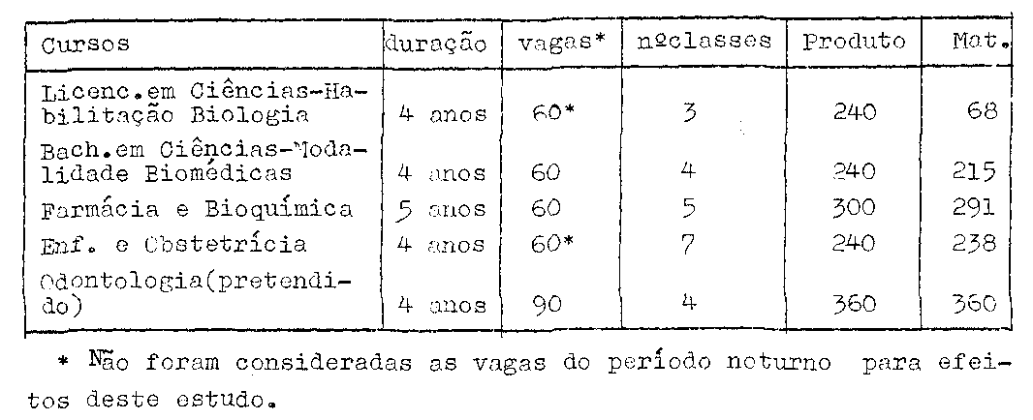

A.10.Total do alunado teórico (Produto) sem considerar evasão:
1.380 alunos.

Total do alunado real (mat.), com a evasão constatada de 15,07%

1.172 alunos.
Capacidade teórica: 1054 : 1380 = 0,76
Capacidade real : 105 : 1172 = 0,90
Fator de correção (aulas em período integral): 1,75
Capacidade teórica corrigida: 0,76 . 1,75 = 1,33
Capacidade real corrigida : 0,90 . 1,75 = 1,57

A.11.Condições de elaboração do quadro semanal de atividades diárias em função do equipamento de aluno (classes) e ambientes:
nº de ambientes: 18
nº de classes : 23
Relação: 18/23 = 0,78 (fator de correção 1,75)
Relação corrigida = 0,78 x 1,75 = 1,015.

B - Análise das instalações e equipamentos:
B.1.Para análise das instalações e equipamentos, separamos metodologicamente a tarefa em 3 blocos:
a) administração, esporte, recreação, circulação e sanitários;

PROCESSO CEE Nº 0276/85 PARECER CEE Nº 2049/85 fl.07.

- didática;
- biblioteca.
B.2.Administração, esporte, recreação, circulação e sanitários.
Neste bloco, visitamos as respectivas dependências medindo a funcionalidade dos ambientes, ação facilitada pela plena utilização destes locais por funcionários, professores e alunos.
A propósito, a secretaria se encontra em condições de proceder aos registros acadêmicos do alunado atual e dispõe de espaço e recursos materiais e humanos para, no mesmo sentido, controlar a vida escolar dos novos alunos do curso pretendido.
B.3.Didática:
Na verificação dos ambientes, para análise das instalações e equipamentos, tomamos como critério de trabalho constatar o existente e examiná-lo confrontando com a relação juntada ao Processo nas fls. de 43 a 93.
Com o mesmo critério examinamos os componentes demonstrados nas fls. de 94 a 239, conferindo, inclusive, a exposição fotográfica dos ambientes e as plantas reduzidas que constam nesta fração do Processo.
B.4. A Biblioteca, ocupando a sala Tl3 no piso térreo, dispõe de sala para estudos e consultas e sala do aluno: ambas dimensionadas convenientemente e abrigadas num módulo de 18,80m x 9,60m (fls. 123 e 124).
Três ambientes funcionam fora do campus universitário:
ACM (Anfiteatro F);
SACM – Sala-Ambiente do Centro Médico;
LACCM- Laboratório de Análises Clínicas do
Centro-Médico com instalações e equipamentos condizentes com as características de sua utilização na Av. Padre Alarico Zacarias, no centro da cidade de Araras, Suas instalações foram conferidas com as da planta apresentada às fls. 29 e seu equipamento confrontado com o que se registra nas fls. de 190 a 195.

PROCESSO CEE Nº 276/85 PARECER CEE Nº 2049/85 fl.08.

C — Análise da Bibliografia
Na sala codificada por T13, no piso térreo, verificamos, além da instalação (fls. 123 e 124), o acervo inspecionado por lote aleatório o damos como certos os seguintes números registrados nas fls. de 282 a 375.
2.874 Títulos de livros; 4.520 Volumes de livros;
72 Títulos de monografias;
79 Volumes de monografias;
25 Títulos recebidos por assinatura;
284 Volumes de títulos de periódicos existentes.

Além destas instalações, a mantenedora já aprovou planta com os respectivos alvarás de construção. Da verificação "in loco" concluiu-se :

III- Notas conclusivas
1. Além da tarefa específica de verificação local
nas dependências da Fundação Regional de Ensino
Superior em Araras onde funcionam a Faculdade
de Ciências Biológicas e a Faculdade de Enfermagem e Obstetrícia e onde pretende a mantenedora fazer funcionar o Curso de Odontologia na FCB, verificamos a planta e o local onde será construído o prédio para uso exclusivo do curso pretendido. Juntamos a esta Informação/Relatório o referido Prometo de Construção aprovado pelo Departamento Regional de Saúde e Saneamento DRS - Campinas/SP em 22/10/85 e aprovado pela prefeitura Municipal de Araras – SEMUSP - em 23/10/85 - com seu respectivo Memorial descritivo de construção e competente Registro de ART (Anotação de Responsabilidade Técnica) e CREA-SP- Conselho Regional de Engenharia e Arquitetura.
Juntamos também a relação dos livros e assinaturas de Revistas com títulos específicos para o curso de Odontologia como proposta de aquisição.
2. Das verificações feitas, constatamos que a interessada (FRESA-PCB/PEC) tem condições de

PROCESSO CEE Nº 276/85 PARECER CEE Nº 2049/85 fl.09

receber imediatamente os alunos para o ano letivo inicial do curso de odontologia, levada esta nossa afirmação pelo índice de ocupação a que chegamos: 1,015.
Este índice (1,015) significa que, quanto às instalações (espaço físico), a interessada pode operar em seus 18 ambientes com 23 classes de cursos de funcionamento integral (manhã, tarde e noite) abrigando 1.172 alunos (ou 812 excluindo -se 360 alunos do pretendido curso de Odontologia).
Portanto, em nosso entendimento, a interessada, para iniciar o curso pretendido, a nova construção deverá estar concluída no prazo de 1 (um) ano para utilizar os laboratórios e atender as características das disciplinas.
. Prótese I
. Dentística I
. Cirurgia e Traumatologia
. Patologia Bucal
. Radiografia
. Semiologia Clínica e Radiográfica.

À propósito desta exigência, considerasse:
"Termo de Contrato nº 001/85 - Contrato Particular de Execução de Obra por empreitada em que a contratante é a Fundação Regional de Ensino Superior em Araras e a Contratada é Jayro Pinto Engenharia e Construção Ltda., de cujas cláusulas destacamos:

- seu valor: Cr$ 4.479.981.644 (quatro bilhões,
quatrocentos e setenta e nove milhões, novecentos e oitenta e um mil, seiscentos e quarenta e quatro cruzeiros), reajustáveis em INPC;
- prazo contratual cláusula III: 30 de novembro
de 1986.
Por outro lado, a mantenedora já, além do material de laboratório existente, comum aos demais cursos da Faculdade de Ciências, já providenciou a aquisição do material específico do curso de Odontologia como segue:

PROCESSO CEE Nº 276/85 PARECER CEE Nº 2049/85 fl.10.

IV - Termo de contrato nº 002/85 - Contrato de Fornecimento de Equipamentos Médico-Odontológicos em que a contratante é a Fundação Regional de Ensino Superior em Araras e a contratada é Atlas-Equipamentos Médico.- Odontológicos - Ind. e Com. Ltda, de cujas cláusulas destacamos:
a) o material: 57 cadeiras pantográficas
57 equipos tipo Kart
57 bacias sugadoras
120 mochos a gás
57 refletores;

- seu valor: Cr$ 570.840.000 (quinhentos e setenta milhões, oitocentos e quarenta mil cruzeiros), reajustáveis em ORTN;
- prazo contratual: 14 meses a contar da data da
assinatura do contrato—20/11/85.

V- Exemplar do Regimento em vigor na Instituição:

O Regimento em vigor na Instituição foi aprovado pelo Parecer CEE nº 1.531/81, de 4 de fevereiro de 1981. Posteriormente, o Parecer CEE nº 1.671/81 alterou os artigos 11, 12, 52 e 57. A estrutura curricular vigente foi aprovada pelo Parecer CEE nº 702/84.
Em concordância com a sistemática em vigor, as observações relativas ao Regimento constam de processo específico (Processo CEE nº 2195/73), analisadas as disposições relativas ao novo curso.

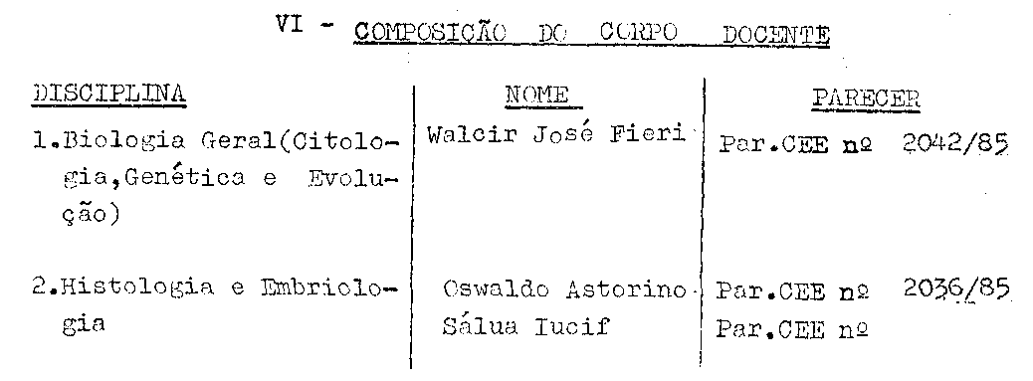

PROCESSO CEE Nº 276/85 PARECER CEE Nº 2049/85 fl.11

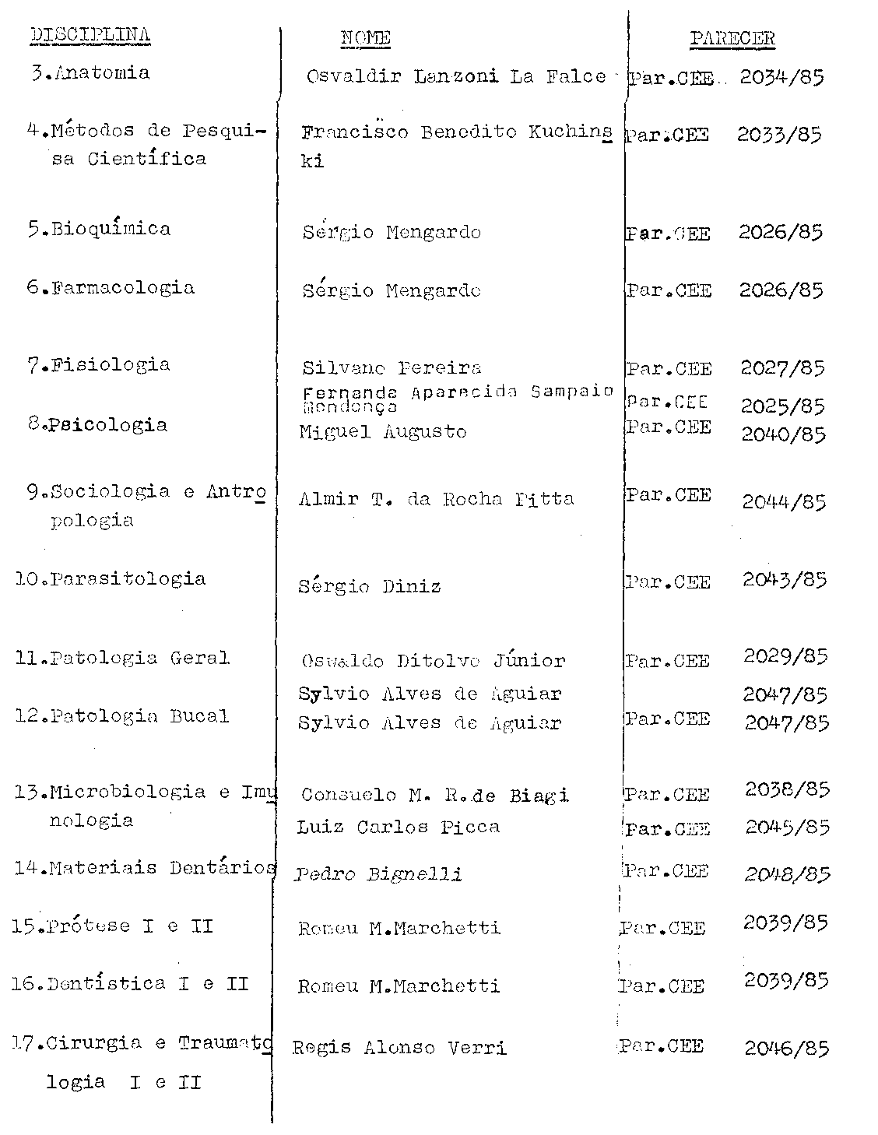

PROCESSO CEE Nº 276/85 PARECER CEE Nº 2049/85 fl.12.
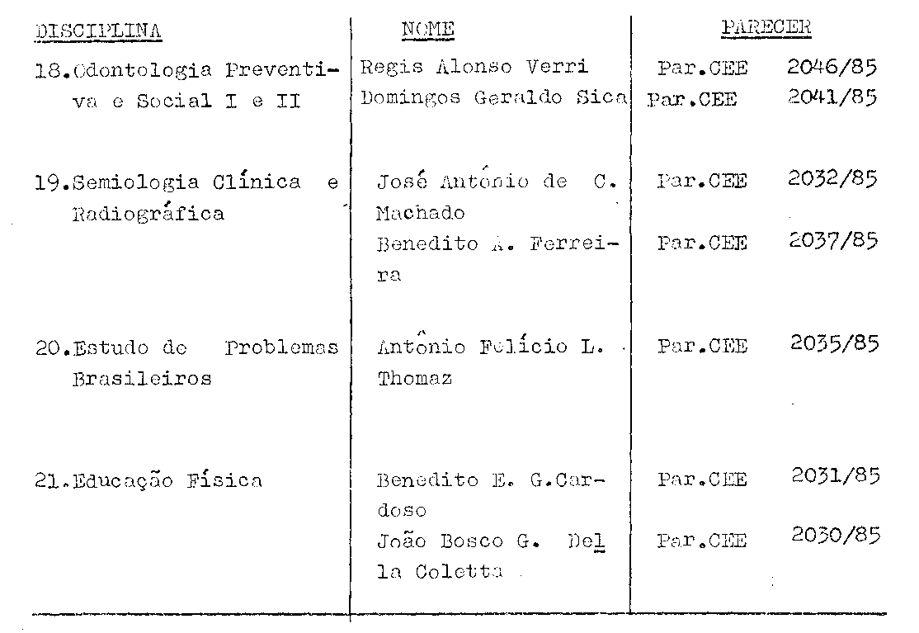

VII - Orçamento discriminado, que indique o modo pelo qual se atenderá à manutenção do curso e à remuneração do corpo_docente e administrativo:

Das informações prestadas pela Fundação Regional do Ensino Superior em Araras, constata-se que, no exercício de 1984, a receita obtida com semestralidades atingiu o montante de Cr$ 956.611.513 e a despesa com pessoal Cr$ 836.425.126.
A contribuição do Poder Público Municipal, em 1984, foi de Cr$ 291.666.667.
O Balanço Geral apresenta um superávit de Cr$ 628.585.626.
O imobilizado atingiu o montante de Cr$ 236.244.036, dos quais, Cr$ 3.538.490 foram a variação patrimonial relativa à Biblioteca.
A Faculdade anexa ao processe previsão orçamentária, fls. 420/423, detalhando a receita e a despesa previstas para o Curso de Odontologia.
Para o ano de 1986, o valor da anuidade está estimada em 223 ORTNs.

PROCESSO CEE Nº 276/85 PARECER CEE Nº 2049/85 fl.13.
Os salários previstos para o ano letivo de 1986, para a administração da Facilidade, são os seguintes:

Função: Remuneração mensal:

Diretor Cr$ 5.4-83.000,00
Vice-Diretor Cr$ 5.483.000,00
Secretária Cr$ 1.375.000,00
Escriturário(1) Cr$ 1.155.000,00
Auxiliares(5) Cr$ 5.800.000,00
Bibliotecária(1) Cr$ 1.357.000,00
Auxiliares(3) Cr$ 2.372,000,00
Salário-aula Cr$ 111.723

Pessoal Docente - Por_aula

Professor III ......... Cr$ 36.608
Professor II ......... Cr$ 32.932
Professor I ......... Cr$ 30.485

A previsão orçamentária, juntada ao processo, prevê a receita oriunda de semestralidades, admitindo-se que o curso de Odontologia seja autorizado com 90 vagas anuais.

A biblioteca da Faculdade adquiriu volumes, revistas e publicações referentes ao novo curso conforme se verifica no processo.
O curso funcionará em regime seriado, anual, com (90) vagas anuais, curso diurno.

2.CONCLUSÃO:
Favorável ao funcionamento do Curso de Odontologia da Faculdade de Ciências Biológicas de Araras, mantida pela Fundação Regional de Ensino Superior em Araras, curso seriado diurno, com 90 vagas anuais e totais, obedecido o disposto no artigo 47 da Lei federal 5.540/68,com a redação dada pelo Decreto-Lei 842 de 9 de setembro de 1.979.

São Paulo, 4 de dezembro de 1.985

a)Consº Paulo Gomes Romeo Relator

PROCESSO CEE Nº 276/85 PARECER CEE Nº 2049/85 fl.14.

3 - DECISÃO DA CÂMARA
A CÂMARA DO ENSINO DO TERCEIRO GRAU adota, como seu Parecer, o Voto do Relator.

Presentes os nobres Conselheiros: Célio Benenevides de Carvalho, Ferdinando de Oliveira Figueiredo, José Eduardo Dutra de Oliveira, Jorge Nagle, Moacyr Expedito M. Vaz Guimarães, Paulo Gomes Romeo e Robert Henry Srour.
Sala da Câmara do Terceiro Grau, em 19/12/85

a)Consº Alpínolo Lopes Casali Presidente

DELIBERAÇÃO DO PLENÁRIO

O CONSELHO ESTADUAL DE EDUCAÇÃO aprova, por unanialidade, a decisão da Câmara do Ensino do Terceiro Grau, nos termos do Voto do Relator.
Apresentaram Declaração de Voto os Conselheiros - Antônio Joaquim Severino e Celso de Rui Beisiegel.
Subscreveram a Declaração de Voto do Conselheiro António Joaquim Severino os Conselheiros:
Arthur Fonseca Filho, Cecília Vasconcellos Lacerda Guaraná, César Augusto Teixeira de Carvalho, Dermeval Saviani, Francisco Aparecido Cordão, Lionel Corbeil, Maria Aparecida Tamaso Garcia, Paulo Gomes Romeo, Robert Henry Srour e Sílvia Carlos da Silva Pimentel.
Subscreveram a Declaração de Voto do Conselheiro Celso de Rui Beisiegel os Conselheiros:
Cecília Vasconcellos Lacerda Guaraná, César Augusto Teixeira de Carvalho, Francisco Aparecido Cordão, Maria Aparecida Tamaso Garcia e Moacyr Expedito M. Vaz Guimarães e Anna Maria Brant de Carvalho.
Sala "Carlos Pasquale", em 19 de dezembro de 1985
a) CONSA. MARIA APARECIDA TAMASO GARCIA
PRESIDENTE

PROCESSO CEE Nº 0276/85 PARECER CEE Nº 2049/85 Fls.15

DECLARAÇÃO DE VOTO

Voto favorável ao parecer, congratulando-me com a Fundação Educacional de Araras, por mais este curso que está implantando. Mas, ao mesmo tempo, quero aproveitar a oportunidade para ressaltar meu entendimento quanto à inadequação da política educacional das Fundações Municipais em relação ao ensino superior, em particular com referência ao elevado valor das, taxas cobradas -aos alunos e ao baixo valor de remuneração do corpo docente. Minha expectativa é de que cursos superiores, mantidos pelas Fundações Municipais sejam realmente públicos, mais acessíveis aos alunos, do ponto de vista do custo financeiro, além de assegurarem melhores condições de trabalho aos professores, sobretudo mediante uma remuneração mais condigna. Tomo ainda a liberdade de formular também um apelo à Fundação Educacional de Araras que, à vista de sua ótima situação econômico-financeira, reveja seu planejamento quanto a estes pontos.
São Paulo, 19 de dezembro de 1985.

Consº Antônio Joaquim Severino

PROCESSO CEE Nº 0276/85 PARECER CEE Nº 2049/85 Fls.16

DECLARAÇÃO DE VOTO

Voto a favor, com restrições, porque entendo que os Municípios somente deveriam investir no ensino superior quando pudessem comprovar que o ensino obrigatório já atende, plenamente, à clienteta no seu âmbito de atuação. A questão e mais relevante agora, quando as alterações consequentes à Emenda Calmon colocam à disposição dos Municípios maiores volumes de recursos, podendo, assim, estimulat a corrida às escolas superiores em detrimento da educação popular.

São Paulo, 19 de dezembro de 1985.

Consº Celso de Rui Beisiegel

